《纽约时报》畅销作者
尼尔·巴纳德（Neal Barnard）

作者简介：
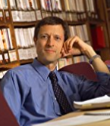
尼尔·巴纳德（Neal Barnard），医学博士，美国心脏病学院院士，公益组织美国医师医药责任协会（Physicians Committee for Responsible Medicine）以及伯纳德医疗中心（Barnard Medical Center）创建者和理事长。

巴纳德医生还是华盛顿大学医学院兼职副教授，曾著有17部作品，并是《纽约时报》和《今日美国》畅销榜作者。

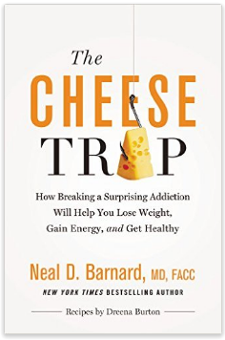
中文书名：《奶酪陷阱》
英文书名：THE CHEESE TRAP: How Breaking a Surprising Addiction Will Help You Lose Weight, Gain Energy, and Get Healthy
作 者：Neal Bardard
出 版 社：Grand Central
代理公司：DeFiore/ANA/Lauren Li
出版时间：2017年2月
代理地区：中国大陆、台湾
页 数：320页
审读资料：电子稿
类 型：保健
·美国亚马逊排名：
#2 in Books > Cookbooks, Food & Wine > Cooking by Ingredient > Cheese & Dairy
#13 in Books > Science & Math > Agricultural Sciences > Animal Husbandry

内容简介：

《纽约时报》畅销书作者尼尔·伯纳德医生将为你揭露关于奶酪的巨大陷阱——其中的危险和成因将会对你的健康有怎样的影响？如何通过调整奶酪摄入来让你更加健康充满活力？一本书满足你的所有疑问。

人们总说，奶制品对你的健康有好处，但事实上， 同为奶制品的奶酪可能会对身体健康造成伤害。奶酪中含有大量的热量、脂肪和胆固醇，让你体重增加，并诱发如高血压、关节炎等健康问题。更糟糕的是，奶酪中说还的微量麻醉剂，会让人成瘾，让大脑产生同海洛因和吗啡一样的上瘾症状。

在《奶酪陷阱》（THE CHEESE TRAP）一书中，伯纳德博士提供了一份完整的研究和调整项目，帮助读者脱离奶酪成瘾症状，并达到降低体重、增强活力、促进身体整体健康状况的效果。本书中提供了多份有价值的健康食谱，即便你对披萨、千层饼、奶酪或奶酪蛋糕无比上瘾，也能在作者的帮助下调整饮食，回归健康饮食习惯。

媒体评价：

“如果你想知道十年后的医药疗效是什么样的，现在就读尼尔·伯纳德医生的书。”
----迪恩•奥尼什（Dean Ornish），加州大学预防疾病研究中心创办者及负责人

“我们在与奶酪谈一场‘死亡之恋’。读这本书，了解奶酪真相，可能能救你一命。”
----乔尔·福尔曼(Joel Fuhrman)，超级畅销书《食物健康》（EAT TO LIVE）一书作者

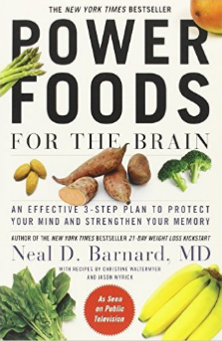
中文书名：《健脑饮食》
英文书名：POWER FOODS FOR THE BRAIN
作 者：Neal Bardard
出 版 社：Grand Central
代理公司：DeFiore/ANA/Lauren Li
出版时间：2014年2月
代理地区：中国大陆、台湾
页 数：320页
审读资料：电子稿
类 型：保健
·版权已授：韩国，土耳其，保加利亚，中国台湾，波兰，俄罗斯，意大利，捷克，立陶宛，德国
·美国亚马逊252条读者好评
#18 in Books > Health, Fitness & Dieting > Mental Health > Dementia
#27 in Books > Self-Help > Memory Improvement

内容简介：

早餐或午餐吃什么或许会影响你的记忆力？
可以预防阿兹海默综合征的食物，你吃了吗？

大家都知道，从食物中摄取足够的营养能够让你的身体更加健康，但却少有人知道，一些关键食物不仅对你的身体有好处，更对你的大脑有好处，甚至对如阿兹海默综合征的疾病有至关重要的影响。在这本书中，《纽约时报》畅销书作者、临床研究员、健康专家尼尔·伯纳德（Neal Barnard）医生基于最新医学研究成果以及实验项目，为读者介绍那些可以让你的大脑更加健康的食物。

书中提供了非常有效的“三步计划”，读者将会了解到，哪些食物可以帮助或阻碍你瘦身，哪些食物会增强你的大脑能力和健康运转，甚至降低阿兹海默症、记忆衰退、睡眠障碍、注意力低下等症状的出现几率。此外还有：

·对认知有最大促进作用的食物
·对记忆力有损害的奶制品和肉类
·酒精和咖啡因对阿兹海默症的影响
·那些食品中有危害极大的有毒金属
·高效食谱计划

媒体评价：

“这本书每个人都应该读读，伯纳德博士是我相当信任的医生。这本书可以让你最大限度地发挥大脑能量，并防止食物损伤记忆。”
----艾伦·德詹尼丝（Ellen DeGeneres）

“阅读这本书，简单改变你的食谱和饮食，年轻人可以发挥大脑最佳功力，老年人可以预防记忆力疾病。这本书一步步详细地告诉你如何去做，是一本实用而重要的书。”
----迪恩·奥尼什（Dean Ornish），加州大学预防疾病研究中心创办者及负责人

谢谢您的阅读！
请将反馈信息发至：李文浩（Lauren Li）
安德鲁·纳伯格联合国际有限公司北京代表处
北京市海淀区中关村大街甲59号中国人民大学文化大厦1705室
邮编：100872
电话：010-82449901
传真：010-82504200
Email：Lauren@nurnberg.com.cn
网址：http://www.nurnberg.com.cn
微博：http://weibo.com/nurnberg
豆瓣小站：http://site.douban.com/110577/
微信订阅号：ANABJ2002

